**INCONSISTENCIA CON ANTICIPO GIRADO - NO SE REFLEJA EN EL REPORTE DE ANTICIPOS**

El 23 de septiembre se había realizado un anticipo, el cual genera un comprobante de egreso (CE N° 12106), el cual trae consigo un numero de cheque (Cheque N°4314). El comprobante de egreso generado es el siguiente:

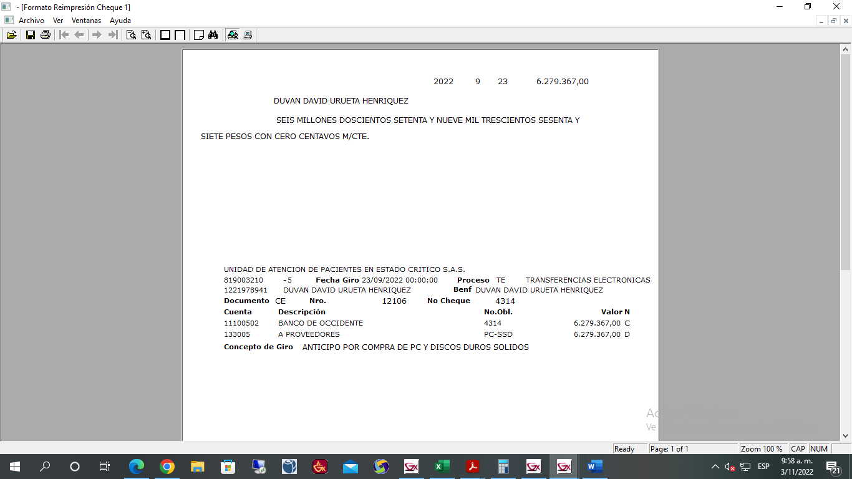

El anticipo generado aparece en el reporte de anticipos del modulo de Tesorería>Reportes>Relación de anticipos. Posteriormente se generó la CXP N° 8818, y luego el documento LEG N° 3977, los cuales fueron anulados por las NDX N° 11 y 10 respectivamente.

Cuando un documento LEG es generado, inmediatamente el anticipo desaparece del reporte de relación de anticipos, pero, en esta ocasión el documento LEG fue anulado, por tanto, el anticipo debe aparecer nuevamente en el reporte de anticipos, pero no aparece. Además, según un libro auxiliar, la cuenta 133005 (cuenta de anticipos) aún posee saldo, y es exactamente el saldo del anticipo a Duvan, el CE N° 12106.

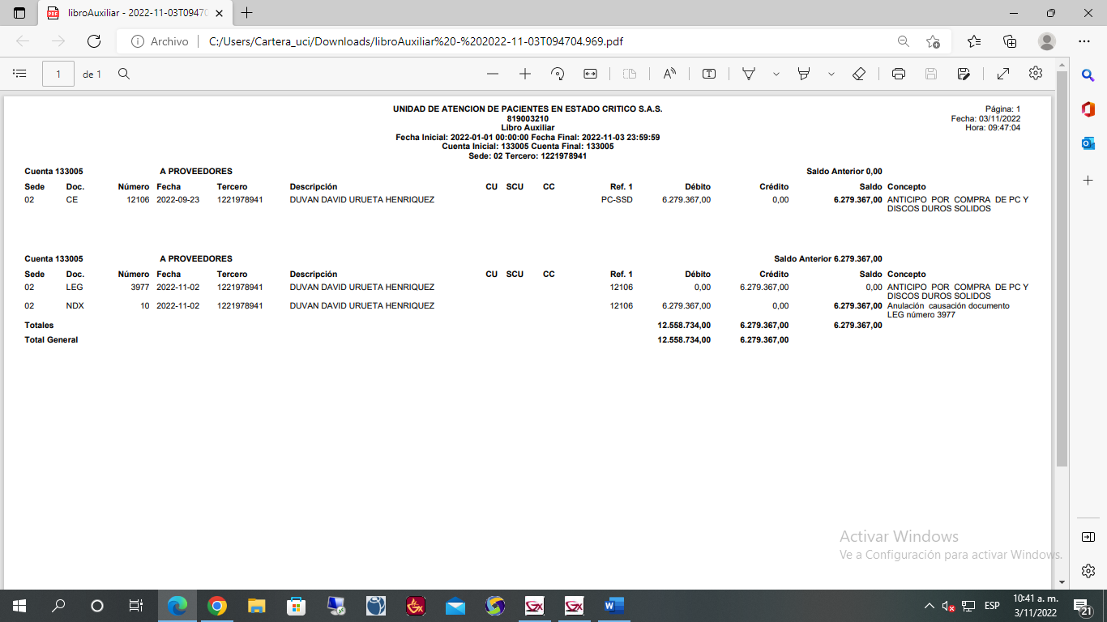

El reporte de anticipos es el siguiente, y debería de aparecer entre los anticipos señalados (por la fecha de generación), sin embargo, no aparece:

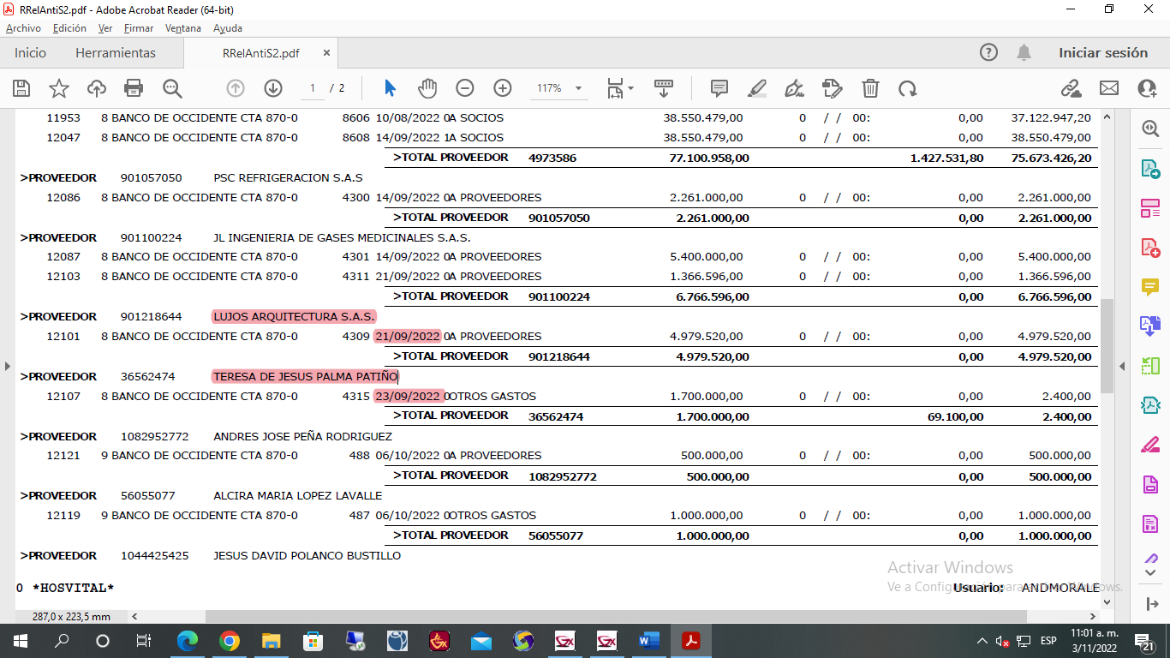

Lo que se necesita es que aparezca en el reporte de anticipos, para poder realizar una legalización nuevamente. Es decir, cada vez que se realice una legalización y esta sea anulada, debe de aparecer el anticipo en el debido deporte.

Agradezco que puedan brindarle una pronta solución.

Atentamente,

**ANDRÉS MORALES BOLAÑO**

Aux. Contable